С 1 апреля будут повышены социальные пенсии

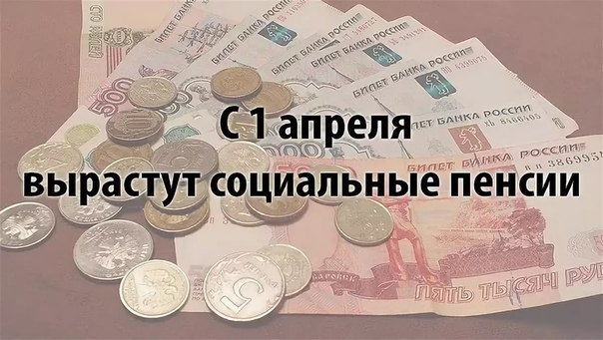

Клиентская служба (на правах отдела) в Муслюмовском районе РТ сообщает, что в соответствии с постановлением Правительства Российской Федерации от 13.03.2020 № 270 пенсии по государственному пенсионному обеспечению, включая социальные пенсии, с 1 апреля 2020 года будут проиндексированы на 6,1%.
В Республике Татарстан повышение коснется 81 592 пенсионеров, в том числе 77 589 получателей социальных пенсий.
Одновременно с индексацией социальных пенсий будут повышены пенсии военнослужащих и членов их семей, участников Великой Отечественной войны, граждан, награжденных знаком "Жителю блокадного Ленинграда", тех, кто пострадал в результате радиационных или техногенных катастроф и членов их семей.
Так, размер пенсии детей-инвалидов и инвалидов с детства первой группы после повышения составит 13454,64 рубля.
Размер социальной пенсия инвалидов I группы в результате индексации составит 11212,36 рубля.
Напомним, социальные пенсии и пенсии по государственному обеспечению, согласно законодательству, повышаются раз в год, с 1 апреля, на уровень увеличения прожиточного минимума пенсионера.

